20231312ZK5

(2023·衡阳市第五中学高二学业考试)如图所示，电源电动势为*E*、内阻为*r*，定值电阻*R*1＝5 Ω、*R*2＝10 Ω，*R*0为滑动变阻器。两电表均可视为理想电表，当滑动变阻器的滑片在最左端时，电压表示数为7.50 V，当滑片在最右端时，电压表示数为8.25 V，电流表的示数为0.45 A，则(　　)

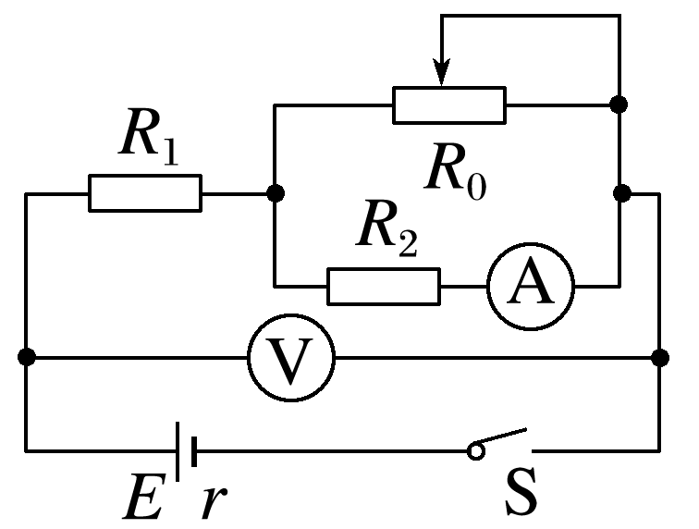

A．电源电动势为8.80 V

B．电源内阻为1.0 Ω

C．滑动变阻器的最大阻值为10 Ω

D．当滑动变阻器接入电路阻值为最大阻值的时，电压表示数为8.00 V